Tipo de artículo: Artículo original
Temática: Soluciones informáticas
Recibido: 10/02/2020 | Aceptado: 01/05/2020 | Publicado: 01/06/2020
Proceso para la gestión del talento digital en el desarrollo de proyectos de software
Process for the management of digital talent in the development of software projects

Javier Anias Santos^{1*}, Andy Hernández Paez², Pedro Manuel Salas Leyva³.

^{1*} Dirección de Residencia. Universidad de las Ciencias Informáticas. Carretera a San Antonio de los Baños, Km 2½, Torrens, La Lisa, La Habana, 17100
² Centro de Entornos Interactivos 3D. Facultad 4. Universidad de las Ciencias Informáticas, Cuba, andyhp@uci.cu, Carretera a San Antonio de los Baños, Km 2½, Torrens, La Lisa, La Habana, 17100
³ Facultad de Ciencias y Tecnologías Computacionales. Centro de Geoinformática y Señales Digitales. Universidad de las Ciencias Informáticas. Carretera a San Antonio de los Baños, Km 2½, Torrens, La Lisa, La Habana, 17100

* Autor para correspondencia: javier@uci.cu

Resumen
La gestión del talento digital es un área del conocimiento que se encarga de formar, desarrollar y retener a un individuo en una organización para su progreso, mediante el uso efectivo de herramientas y tecnologías de la información. La condición de talento que se le puede otorgar a un sujeto va en correspondencia con la unión de cuatro aspectos principales: capacidades, compromiso, aptitudes y resultados. Un proyecto de software está integrado por un grupo de especialistas que poseen condiciones determinadas en diferentes disciplinas asociadas al desarrollo. La necesidad de mantener una estabilidad en este equipo de proyecto se hace indispensable para asegurar un futuro económico, próspero y sostenible. Para garantizar el trabajo adecuado en cada una de las disciplinas de un proyecto de software, la tendencia actual es la descripción de procesos que propongan buenas prácticas, pues el propósito presente de la sociedad es lograr la informatización de todos sus procesos. La gestión del talento constituye uno de los procesos en un proyecto de software que debe realizarse de forma consecuente. El objetivo de esta investigación es diseñar un proceso para la gestión del talento digital en un proyecto de software, apli-cando buenas prácticas propuestas por el nuevo modelo de la gestión del talento basado en el libro de Roberto Luna. La validez del proceso fue comprobada con la aplicación del método de Iadov, del cual se obtiene una alta satisfacción y criterios positivos a partir de su utilización.

Palabras clave: nuevo modelo de la gestión del talento, proceso, talento digital

Abstract
Digital talent management is an area of ​​knowledge that is responsible for training, developing and retaining an individual in an organization for their progress, through the effective use of tools and information technologies. The status of talent that can be granted to a subject corresponds to the union of four main aspects: abilities, commitment, aptitudes and results. A software project is made up of a group of specialists who have specific conditions in different disciplines associated with development. The need to maintain stability in this project team is essential to ensure an economic, prosperous and sustainable future. To guarantee adequate work in each of the disciplines of a software project, the current trend is the description of processes that propose good practices, since the present purpose of society is to achieve the computerization of all its processes. Talent management is one of the processes in a software project that must be carried out consistently. The objective of this research is to design a process for the management of digital talent in a software project, applying good practices proposed by the new model of talent management based on the book by Roberto Luna. The validity of the process was verified with the application of the Iadov method, from which high satisfaction and positive criteria are obtained from its use.

Keywords: new model of talent management, process, digital talent

Introducción
En la actualidad los proyectos de software están guiados por procesos que indican el cómo realizar una serie de tareas específicas en aras de lograr un beneficio determinado. Un proyecto de software es un esfuerzo temporal que se lleva a cabo para crear un producto, servicio o resulta-do único. Los proyectos pueden crear un producto o artículo producido, que es cuantificable, y que puede ser un elemento terminado o un componente. También se encargan de la capacidad de prestar un servicio como, por ejemplo, las funciones del negocio que respaldan la producción o la distribución. Además, se responsabilizan de generar un resultado que produzca salidas o documentos. Por ejemplo, de un proyecto de investigación se obtienen conocimientos que pueden utilizarse para determinar si existe o no una tendencia, o si un nuevo proceso beneficiará a la sociedad (PMBOK, 2013). En un proyecto de software es indispensable controlar, mantener y desarrollar los conocimientos que respaldan el talento que puede presentar cada individuo en la producción del producto.
La gestión del talento (GT) se refiere al proceso que desarrolla e incorpora nuevos integrantes a la fuerza laboral, y que además desarrolla y retiene a un recurso humano existente. La gestión del talento busca básicamente destacar a aquellas personas con un alto potencial, entendido como talento, dentro de su puesto de trabajo. Además, retener o incluso atraer a aquellas personas con talento será una prioridad (Pérez, 2014). La gestión de recursos humanos de un proyecto de software es un área del conocimiento de la Gestión de proyectos, la cual incluye los procesos que organizan y dirigen al equipo de trabajo. Esta área del conocimiento está compuesta por los siguientes procesos: planificación de los recursos humanos, adquisición de los recursos hu-manos, desarrollo y control del equipo de proyecto (Hernández, 2012). En estos procesos se po-nen de manifiesto rasgos de la gestión del talento, como lo son la formación y el desarrollo del personal, pero los mismos no se enfocan en aquellos recursos humanos con cualidades especia-les, sino de forma general. El propósito fundamental que persigue el proceso gestión del talento es formar, desarrollar y retener a estos recursos humanos. Mediante la ejecución efectiva de estas acciones se puede obtener un valor agregado en un proyecto de software que perdure a través del tiempo.
Por otra parte, el talento digital es el área del conocimiento que en relación a las acciones antes expuestas se encarga de desarrollar una actividad, mediante medios y herramientas tecnológicas con el objetivo de ofrecer un mejor servicio y agilizar determinados procesos (Herrera, 2017). En un proyecto de software, cada actividad que se produce es apropiada ejecutarla mediante el uso de herramientas CASE (Computer Aided Software Engineering, por sus siglas en inglés). Estas herramientas producen artefactos como evidencias de los resultados de cada actividad acometida, los cuales deben ser almacenados como muestra del trabajo y el conocimiento generado. Existen modelos aplicados que proponen buenas prácticas y actividades orientadas a la gestión del talento de recursos humanos, entre ellos se encuentran: modelo de Besseyre Des Horts (1990), modelo de Harper y Lynch (1992), y modelo de Gestión de Recursos Humanos (GRH) de Diagnóstico, Proyección y Control (DPC) (Cuesta, 2005). Cabe destacar, el nuevo modelo de la gestión del talento basado en el libro de Roberto Luna, el cual propone en forma de espiral e iterativa cuatro (4) variables estratégicas (atracción, desarrollo, fidelización y salida del talento) y tres (3) sistémicas (marca de empleador, gestión del talento inteligente y compensación total del empleado) (Luna, 2017). Este modelo a partir de sus buenas prácticas y de la utilización de tecnologías de la información (TI) para la gestión del talento digital, permite un valor agregado para el negocio de una organización amenizando la ejecución de sus procesos estratégicos, claves y de apoyo.
Un proceso de negocio específicamente, tiene la intención de proporcionar un beneficio añadido a un entorno determinado, orientado el mismo a un cliente o a actividades internas de una entidad. Un proceso de negocio es un conjunto estructurado, medible de actividades diseñadas para producir un producto especificado, para un cliente o mercado específico. Implica un fuerte énfasis en cómo se ejecuta el trabajo dentro de la organización, en contraste con el énfasis en el qué, característico de la focalización en el producto (Davenport, 1993). La gestión del talento específicamente, es un proceso que contiene elementos de entrada que respaldan un conjunto de actividades secuenciales que a su vez originan elementos de salida. Cada actividad que se produce es importante para su desarrollo efectivo, emplear herramientas de apoyo de tecnologías de la información para agilizar sus propósitos y producir el conocimiento a reutilizar.
En la actualidad la fluctuación del personal en los equipos de proyectos es un factor que atenta contra el éxito del producto. Por otra parte, la reutilización de experiencias mediante el conocimiento de los recursos humanos no es llevada a cabo adecuadamente, ni se documentan las lecciones aprendidas, lo cual provoca duplicidad de esfuerzo y pérdida de tiempo. Las habilidades adquiridas, junto con las experiencias obtenidas en el desarrollo y uso de las tecnologías de trabajo no son documentadas, afectándose de esta manera el sistema de capacitación base para los nuevos miembros de los equipos de proyectos que recién se integren. Teniendo en cuenta la situación antes descrita, se define como objetivo de la investigación, diseñar un proceso para la gestión del talento digital en un proyecto de software, aplicando buenas prácticas propuestas por un nuevo modelo de la gestión del talento basado en el libro de Roberto Luna (Luna, 2017).

Materiales y métodos
Para representar la interacción entre cada una de las actividades, participantes y medios de información que intervienen en un proceso de negocio se utiliza como técnica de diseño, los diagramas de procesos. La notación más adecuada que se emplea es BPMN (Business Process Modeling Notations, por sus siglas en inglés) (IAT, 2002). BPMN es una notación gráfica que describe la lógica de los pasos de un proceso de negocio. Esta notación ha sido especialmente diseñada para coordinar la secuencia de los procesos y los mensajes que fluyen entre los participantes de las diferentes actividades que constituyen a un proceso de negocio (OMG, 2011). BPMN provee un conjunto de patrones de flujos que son imprescindibles tener en cuenta para modelar estructuradamente los flujos de secuencia y mensaje entre las diferentes actividades que componen a un proceso de negocio (White, 2004). Como herramienta CASE (Computer Aided Software Engineering, por sus siglas en inglés) para el modelado de procesos de negocio se emplea Visual Paradigm For UML 2.0 (Booch, et al., 2006) en su versión 8.0, ya que apoya todo lo básico en cuanto a artefactos a generar en la disciplina de negocio específicamente, definición de requerimientos y de especificación de componentes (López, et al., 2010).

Resultados y discusión
Modelos para la gestión del talento
Modelo de Besseyre Des Horts (1990):
Plantea un modelo de gestión estratégica de los recursos humanos al mostrar un procedimiento general donde la función de recursos humanos (RH) es la que asegura la gestión de las competencias de la empresa (saber, saber hacer, saber estar de los individuos que la integran) al desarrollar prácticas para adquirirlas, estimularlas y por supuesto desarrollarlas, constituyendo éstas las misiones del sistema:
Modelo de Harper y Lynch (1992):
Presentan un modelo basado en que la organización requiere RH en determinada cantidad y calidad, precisamente, la GRH permite satisfacer esta demanda, mediante la realización de un conjunto de actividades que se inician con el inventario de personal y la evaluación del potencial humano. Este modelo tiene carácter descriptivo pues sólo muestra las actividades relacionadas con la GRH para lograr su optimización, pero no en su dinámica y operación. Un aspecto a destacar es la importancia que le concede a la auditoría de RH como mecanismo de control del sistema.
Modelo de GRH de Diagnóstico, Proyección y Control (DPC)
Con base en el modelo de Beer, surge este modelo funcional de GRH que implica una tecnología para llevarlo a la práctica organizacional (Cuesta, 2005).
En un principio, propone concentrar todas las actividades clave de GRH en cuatro subsistemas: flujo de recursos humanos, educación y desarrollo, sistemas de trabajo y compensación laboral.
Nuevo modelo de la Gestión del Talento, basado en el libro Gestión del Talento de Roberto Luna, Pirámide 2017:
Este nuevo modelo de gestión del talento distingue tres variables estructurales que se denominan sistémicas porque impactan en toda la organización y en sus estrategias. Estas tres variables son marca de empleador, gestión del talento inteligente y compensación total del empleado. Así mismo se definen tres variables estratégicas fundamentales y que conforman las acciones concretas operativas enmarcadas en la gestión del talento: atracción, desarrollo y fidelización del talento. En la Figura 1 se muestra un resumen del significado que se le atribuye a las variables sistémicas y estratégicas del modelo (Luna, 2017):
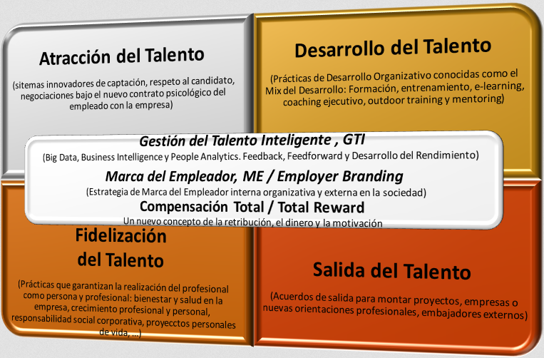
Figura 1. Variables sistémicas y estratégicas del nuevo modelo para la Gestión del Talento
Se seleccionan las prácticas y variables del nuevo modelo de la Gestión del Talento, basado en el libro Gestión del Talento de Roberto Luna, Pirámide 2017, debido a que resume las prácticas de los modelos anteriores. Presenta mayor actualidad y se orienta a las tendencias del uso de las tecnologías de la información en los procesos sustantivos de la sociedad. Además, posee una estructura cíclica en forma de espiral para la ejecución de sus variables sistémicas y estratégicas.

Propuesta de solución: “Proceso para la gestión del talento digital”
Los logros en un proyecto de software son obtenidos a partir de la integración que pueda existir en un equipo de trabajo. La capacidad de cada individuo es el elemento fundamental para generar un resultado con éxito. El seguimiento que se le pueda destinar a la formación, desarrollo y retención del talento de cada sujeto, forman parte de los logros del equipo de proyecto en general y de desarrollar un negocio bien estructurado en un proyecto de software. Además, estas condiciones garantizan un punto de partida en la disciplina de negocio al iniciar un proyecto informático determinado. Teniendo en cuenta la importancia que se le confiere a la gestión del talento para iniciar un proyecto de este tipo, en la representación del mismo se pueden apreciar las actividades, participantes y objetos de datos que componen al proceso y a los subprocesos correspondientes. Las actividades o pasos (Pérez, 2014) que deben llevarse a cabo para la gestión del talento en el desarrollo de un proyecto de software aparecen de forma organizada en los diagramas de procesos modelados.
A continuación, en las Figuras 2, 3, 4 y 5 se presentan los diagramas resultantes del análisis realizado al proceso de gestión del talento digital para garantizar el buen desarrollo de un producto informático en un proyecto considerando las buenas prácticas expuestas por medio de las variables del modelo referente. La propuesta de las TI a aplicar para el proceso de Gestión del talento digital es considerada en un entorno controlado, en este caso, asumiendo las herramientas y tecnologías utilizadas en la actividad de desarrollo-producción de la Universidad de las Ciencias Informáticas (UCI), pero esto no significa que sean excluyentes.
Proceso de Gestión del talento digital
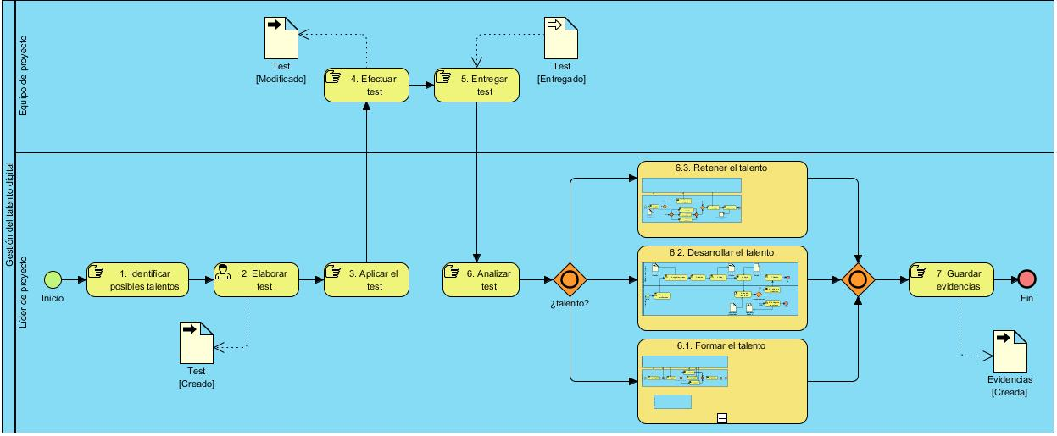
Figura 2. Diagrama del proceso Gestión del talento
Tecnologías de la información a disposición del proceso: Gestión del talento digital
En la Tabla 1 se relacionan las actividades/tareas específicas definidas para el proceso de gestión del talento digital, las variables y buenas prácticas propuestas por el nuevo modelo de GT y las TI a disposición del proceso.
Tabla 1. Relación actividad(es), variables/buenas prácticas del nuevo modelo de GT y TI del proceso Gestión del talento digital
No. | Actividad | Variable/buena(s) práctica(s) del nuevo modelo de GT | Tecnología(s) de la información
2 | Elaborar test | Gestión del talento inteligente, atracción del talento, marca del empleador salida del talento/ lecciones aprendidas, reutilización del conocimiento | CMS Joomla/ Wordpress/ Drupal (Servidor Web)/ Herramienta de Gestión de proyecto (GESPRO)
3 | Aplicar test
4 | Efectuar test
5 | Entregar test
6 | Analizar test
7 | Guardar test

Subproceso: Formar el talento
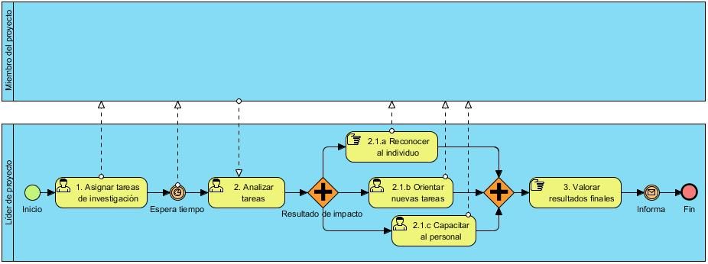
Figura 3. Diagrama del subproceso Formar el talento
Tecnologías de la información a disposición del subproceso: Formar el talento
En la Tabla 2 se relacionan las actividades/tareas específicas definidas para el subproceso de Formar el talento, las variables y buenas prácticas propuestas por el nuevo modelo de GT y las TI a disposición del subproceso.
Tabla 2. Relación actividad(es), variables/buenas prácticas del nuevo modelo de GT y TI del subproceso Formar el talento
No. | Actividad | Variable/buena(s) práctica(s) del nuevo modelo de GT | Tecnología(s) de la información
1 | Asignar tareas de investigación | Desarrollo del talento/ Asimilar el conocimiento | Herramienta de Gestión de proyectos (GESPRO)
2 | Analizar tareas | Desarrollo del talento, fidelización del talento/ Generación del conocimiento | Herramienta de Gestión de proyectos (GESPRO), Herramienta de Gestión documental (Excriba), Herramienta de código fuente (GitLab)
2.1a | Reconocer al individuo | Desarrollo del talento, fidelización del talento, atracción del talento, salida del talento/ Reconocimientos y recompensas | Herramienta de Gestión de proyectos (GESPRO)
2.1b | Orientar nuevas tales | Desarrollo del talento/ Asimilar y generar el conocimiento | Herramienta de Gestión de proyectos (GESPRO)
2.1c | Capacitar al personal | Desarrollo del talento, fidelización del talento/ Generación y creación del conocimiento | Herramienta de Gestión de proyectos (GESPRO), Herramienta de Gestión documental (Excriba), Herramienta de código fuente (GitLab)
3 | Valorar resultados finales | Salida del talento/ Observación, reconocimientos y recompensas | Herramienta de Gestión de proyectos (GESPRO)

Subproceso: Desarrollar el talento
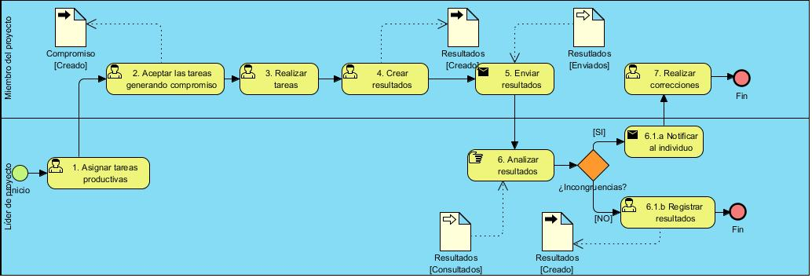
Figura 4. Diagrama del subproceso Desarrollar el talento
Tecnologías de la información a disposición del subproceso: Desarrollar el talento
En la Tabla 3 se relacionan las actividades/tareas específicas definidas para el subproceso de Desarrollar el talento, las variables y buenas prácticas propuestas por el nuevo modelo de GT y las TI a disposición del subproceso.
Tabla 3. Relación actividad(es), variables/buenas prácticas del nuevo modelo de GT y TI del subproceso Desarrollar el talento
No. | Actividad | Variable/buena(s) práctica(s) del nuevo modelo de GT | Tecnología(s) de la información
1 | Asignar tareas productivas | Desarrollo del talento, fidelización del talento/ Generación del conocimiento | Herramienta de Gestión de proyectos (GESPRO)
2 | Asignar tareas generando compromisos |  | Herramienta de Gestión de proyectos (GESPRO)
3, 4 | Realizar tareas. Crear resultados | Desarrollo del talento, fidelización del talento, atracción del talento, marca del empleador/ Generación del conocimiento, lecciones aprendidas, reutilización del conocimiento | Herramienta de Gestión de proyectos (GESPRO), Herramienta de Gestión documental (Excriba), Herramienta de código fuente (GitLab)
5, 6, 6.1b | Enviar resultados. Analizar resultados. Registrar resultados
6.1a, 7 | Notificar al individuo. Realizar correcciones

Subproceso: Retener el talento
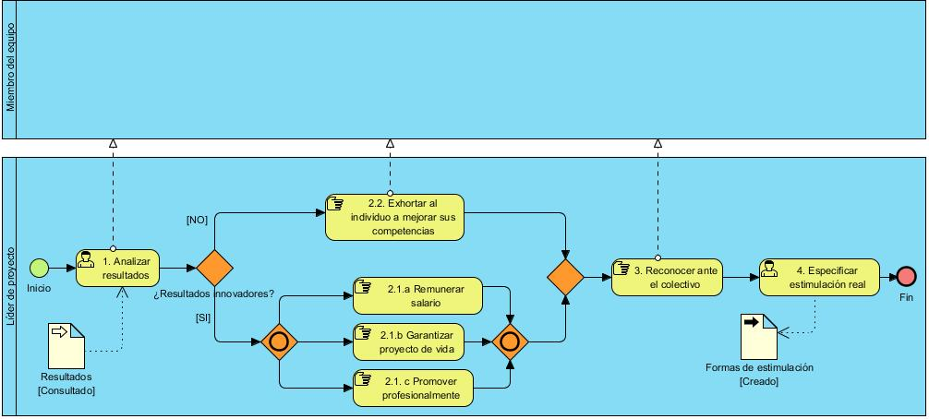
Figura 5. Diagrama del subproceso Retener el talento
Tecnologías de la información a disposición del subproceso: Retener el talento
En la Tabla 4 se relacionan las actividades/tareas específicas definidas para el subproceso de Retener el talento, las variables y buenas prácticas propuestas por el nuevo modelo de GT y las TI a disposición del subproceso.
Tabla 4. Relación actividad(es), variables/buenas prácticas del nuevo modelo de GT y TI del subproceso Retener el talento
No. | Actividad | Variable/buena(s) práctica(s) del nuevo modelo de GT | Tecnología(s) de la información
1 | Analizar resultados | Desarrollo del talento, fidelización del talento, atracción del talento/ Análisis del conocimiento generado, reutilización del conocimiento | Herramienta de Gestión de proyectos (GESPRO), Herramienta de Gestión documental (Excriba), Herramienta de código fuente (GitLab)
2 | Exhortar al individuo a mejorar sus competencias
3, 4 | Remunerar salario. Garantizar proyecto de vida. Promover profesionalmente | Marca del empleador, compensación total/ Reconocimientos y recompensas | Herramienta de Gestión de proyectos (GESPRO)
5, 6, 6.1b | Reconocer ante el colectivo. Especificar estimulación real |  | Herramienta de Gestión de proyectos (GESPRO)

Validación del proceso para la gestión del talento digital
El conocimiento del estado de satisfacción del usuario respecto a la utilización de un proceso para la gestión del talento en el desarrollo de proyectos, contribuirá a mejorar la reutilización del conocimiento tácito y explícito de los miembros de los equipos. La técnica de V.A. Iadov en su versión original fue creada por su autor para el estudio de la satisfacción por la profesión en carreras pedagógicas (Kuzmina, 1970). Esta técnica fue utilizada para evaluar la satisfacción por la profesión en la formación profesional pedagógica (González, 1989) y explicada la metodología para su utilización (González V., 1994). La misma constituye una vía para el estudio del grado de satisfacción de los implicados en el proceso objeto de análisis.
Esta técnica constituye una eficiente herramienta para el estudio de la satisfacción de un proceso para la gestión del talento, debido a que los criterios que utiliza se fundamentan en las relaciones que se establecen entre tres preguntas cerradas (se relacionan a través de lo que se denomina, "Cuadro Lógico de Iadov", ver Tabla 1) y dos abiertas.
- ¿Considera usted que se deba llevar a cabo un proyecto de desarrollo de software sin considerar un proceso para la gestión del talento que permita reutilizar, identificar, formar, desarrollar y mantener sus recursos humanos y tecnológicos?
- ¿Si usted fuera a realizar otro proyecto utilizaría el proceso de gestión del talento propuesto para viabilizar el desarrollo efectivo del producto y la administración de sus recursos?
- ¿Satisface sus necesidades en su rol de jefe de proyecto, integrante y/o alta gerencia el proceso para la gestión del talento en el desarrollo de proyectos de software?
- ¿Incluiría o modificaría usted alguna actividad o buena práctica del proceso para la gestión del talento en el desarrollo de proyectos propuesto? Argumente.
- ¿Considera útil el logro de un proceso para la gestión del talento en el desarrollo de proyectos informáticos que permita reutilizar, identificar, formar, desarrollar y mantener sus recursos humanos y tecnológicos? Argumente.
Tabla 5. Cuadro lógico de Iadov evaluando la propuesta
 | 1. ¿Considera usted que se deba llevar a cabo un proyecto de desarrollo de software sin considerar un proceso para la gestión del talento que permita reutilizar, identificar, formar, desarrollar y mantener sus recursos humanos y tecnológicos?
 | No |  |  | No sé |  |  | Sí
3. ¿Satisface sus necesidades en su rol de jefe de proyecto, integrante y/o alta gerencia el proceso para la gestión del talento en el desarrollo de proyectos de software? | 2. ¿Si usted fuera a realizar otro proyecto utilizaría el proceso de gestión del talento propuesto para viabilizar el desarrollo efectivo del producto y la administración de sus recursos?
 | Sí | No sé | No | Sí | No sé | No | Sí | No sé | No
Me satisface mucho. | 1 | 2 | 6 | 2 | 2 | 6 | 6 | 6 | 6
No me satisface tanto. | 2 | 2 | 3 | 2 | 3 | 3 | 6 | 3 | 6
Me da lo mismo. | 3 | 3 | 3 | 3 | 3 | 3 | 3 | 3 | 3
Me disgusta más de lo que me satisface. | 6 | 3 | 6 | 3 | 4 | 4 | 3 | 4 | 4
No me satisface nada. | 6 | 6 | 6 | 6 | 4 | 4 | 6 | 4 | 5
No sé qué decir. | 2 | 3 | 6 | 3 | 3 | 3 | 6 | 3 | 4

Para medir el grado de satisfacción se tomó una muestra de 37 especialistas pertenecientes a centros de desarrollo de la UCI, teniendo en cuenta los años de experiencia de trabajo, el rol que desempeñan y el tiempo de permanencia dentro del centro.
Como resultado de la aplicación de la técnica se evidencia que la propuesta formulada presenta un adecuado grado de aceptación entre la población encuestada. Esto se puede apreciar por el índice de satisfacción grupal que se obtuvo de 0,83 aproximadamente, lo que significa una clara satisfacción con la propuesta y reconocimiento de su utilidad en la determinación del nivel de reutilización, identificación, formación, desarrollo y mantención de los recursos humanos y tecnológicos del proyecto.
La técnica Iadov contempla, además, dos preguntas complementarias de carácter abierto, las cuales permiten profundizar en las causas que originan los diferentes niveles de satisfacción. En este caso fueron formuladas las preguntas:
Pregunta 4: ¿Incluiría o modificaría usted alguna actividad o buena práctica del proceso para la gestión del talento en el desarrollo de proyectos propuesto? Argumente.
Pregunta 5: ¿Considera útil el logro de un proceso para la gestión del talento en el desarrollo de proyectos informáticos que permita reutilizar, identificar, formar, desarrollar y mantener sus recursos humanos y tecnológicos? Argumente.
Esta información se utilizó para perfeccionar la propuesta realizada aportando elementos objetivos, tales como: actividades de control, patrones de flujo para la realización de las actividades de cada uno de los subprocesos para la gestión del talento digital y características relacionales del nuevo modelo para la gestión del talento con el proceso propuesto. Estos aspectos se tuvieron en cuenta para la formulación final de la misma.

Conclusiones
Con la aplicación de cada una de las actividades especificadas en el proceso de gestión del talento digital y en los subprocesos: formación, desarrollo y retención del talento, se le atribuye un seguimiento sistémico al trabajo íntegro de un equipo de proyecto de software, permitiéndose lograr y mantener un resultado individual y colectivo. Además, se logra un trabajo sistemático por parte del líder de proyecto teniendo en cuenta las competencias específicas de cada individuo que conforma al equipo de desarrollo. También se garantiza un trabajo consecuente de acuerdo a los intereses de cada sujeto que reportan un beneficio final a partir de su conocimiento para el desarrollo de un proyecto de software. La aplicación del método Iadov permitió reconocer la satisfacción con la propuesta por parte de los usuarios.

Referencias
- BESSEYRE, C. H. (1990). Gestión Estratégica de los Recursos Humanos. Madrid: Ed. Deusto.
- BOOCH, RUMBAUGH Y JACOBSON. (2006). El Lenguaje Unificado de Modelado 2.0.
- CUESTA, A. (2005). Tecnología de Gestión de Recursos Humanos.
- DAVENPORT, T.H. (1993). Business Process Coordination: State of the Art, Trends, and Open Issues. 27th International Conference on Very Large Data Bases.
- DAVIS, K. and WERTHER, W. (1991). Administración de personal y recursos humanos. México: Ed. McGraw-Hill.
- GONZÁLEZ, V. (1989). Niveles de integración de la motivación profesional. Tesis Doctoral. Cuidad de la Habana.
- GONZÁLEZ, V. (1994). Motivación Profesional y Personalidad. Editorial Universitaria. Uni-versidad de Sucre, Bolivia.
- HARPER and LYNCH. (1992). Manuales de recursos humanos. Madrid: Ed. Gaceta de Ne-gocios.
- HERNÁNDEZ, MARIO. (2012). Administración de Proyectos de Software.
- HERRERA, J. (2017). Talento digital: Dice usted que es. El Blog: Transformación Digital.
- KUZMINA, N. V. (1970). Metódicas investigativas de la actividad pedagógica. Editorial Le-ningrado.
- LÓPEZ, PATRICIA Y RUÍZ, FRANCISCO. (2010). Ingeniería de Software 1. Lenguaje Uni-ficado de Modelado.
- LUNA, ROBERTO. (2017). Gestión del Talento. Pirámide 2017.
- OMG. (2011). Business Process Model and Notation.
- PÉREZ, ZOBEIDA R. LÓPEZ-CHÁVEZ. (2014). Estrategia para la Gestión del Talento In-formático en la UCI.
- PMBOK. (2013). Project Management Body of Knowledge. 5th Edition.
- INSTITUTO ANDALUZ DE TECNOLOGÍA (IAT). (2002). Guía para una gestión basada en procesos.
- WHITE, STEPHEN A. (2004). Process Modeling Notations and Workflow Patterns. United States: IBM.

